


Semaine du 21 au 25 Janvier 2019


Lundi 21 Janvier 2019
Crêpe au jambon
Rôti de proc
Brocolis
Crème à la vanille
Fruits de saison
Mardi 22 Janvier 2019
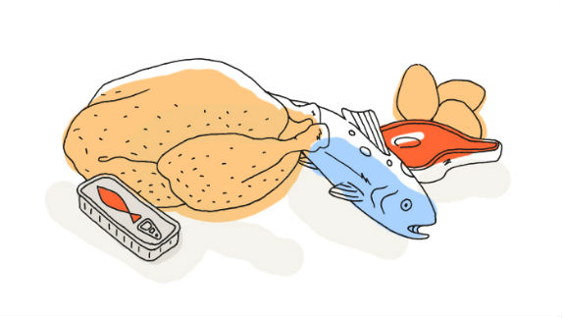
Soupe à la tomate
Rosbeef
Polenta
Fromage
Pêches au coulis de fruits

Mercredi 23 Janvier 2019
Sardinade
Cordon bleu de volaille
Petits pois
Yaourt
Fruits de saison

Jeudi 24 Janvier 2019
Betteraves rouges
Quenelles de brochets
Riz pilaf
Iles flottantes

Vendredi 25 Janvier 2019
Saucisson à l’ail
Bon appétit
Sauté de veau
Carottes
Fromage
Fruits de saison

La Mairie se réserve le droit de modifier les menus en cas d’imprévu.
La viande de bœuf servie cette semaine est d’origine française

